КОНСПЕКТ ЗАНЯТИЯ В СТАРШЕЙ ГРУППЕ НА ТЕМУ: «СЕКРЕТЫ ДРУЖБЫ». МОДЕЛЬ «ПЕРЕВЕРНУТЫЙ КЛАСС»

- Фамилия Имя Отчество авторов: Чевычелова Екатерина Владимировна
- Возрастная группа: 5-6 лет
- Тема: «Секреты дружбы»
- Цель: развитие коммуникативных навыков у детей при помощи онлайн-курса «Стань школьником с Робобориком»
- Задачи:
Обучающие:
Формировать умение детей решать спорные вопросы и улаживать конфликты с помощью речи
Побуждать детей использовать в речи вежливые слова
Формировать у детей умение оценивать свои поступки и поступки сверстников
Формировать позитивное отношение к себе и к сверстникам, побуждать к добрым поступкам
Развивающие:
Развивать стремление выражать свое отношение к окружающему, самостоятельно находить для этого различные речевые средства
Продолжать обогащать словарь детей «вежливыми» словами
Развивать умение самостоятельно работать с электронным ресурсом
Воспитательные:
Воспитывать умение сотрудничать, умение находить решения в разных ситуациях
- Основные этапы занятия и планирование времени на каждый этап:
Предварительная работа (самостоятельная работа дома) _10_минут
Работа на занятии:
Начало занятия (организационный момент) _3-5_минут
Основной этап занятия _15-20_минут
Завершение занятия _3-5_минут

Предварительная работа:

В пятницу перед проведением занятия по модели «перевернутый класс» детям совместно с родителями предлагается выполнить предварительную работу - просмотреть видеоролик и ответить на несколько вопросов.
Текст домашнего задания:
Уважаемые родители!
Предлагаю вам вместе с вашим ребенком выполнить задания в раздаточном материале и побеседовать на тему «Дружба. Вежливые слова» (Приложение 1)
- Что для вас дружба?
- Какие вежливые слова вы знаете?
- Если поругался с другом/мамой, как быть?
- У тебя есть друг, расскажи о нем.
НАЧАЛО ЗАНЯТИЯ
Организационный момент. Психологический настрой на урок.
Воспитатель предлагает детям встать в круг.
Воспитатель:
Собрались все дети в круг,
Я твой друг и ты мой друг.
Крепко за руки возьмемся,
И друг другу улыбнемся.
Ребята, когда я сегодня шла на работу, то около детского сада встретила Незнайку. Он сидел на крылечке и плакал. Я его спросила: «Почему ты плачешь Незнайка?» А он сказал, что с ним никто не хочет дружить, и он вообще не знает, что такое дружба. Я пригласила его к нам в группу, чтобы Незнайка узнал, что такое дружба.
Воспитатель проводит беседу на тему «Что такое дружба», ребятам предлагается ответить на вопросы, которые они обсуждали с родителями дома накануне.
Воспитатель:
-Ребята, а вы знаете, что такое дружба?
-Ответы детей.
-А вы дружные ребята?
-А почему вы так думаете?
-А с чего начинается дружба? (с улыбки, со знакомства, с ласкового слова, общих интересов и т.д.).
- С чем можно сравнить крепкую дружбу? (с железом, камнем, цепью, канатом, замком и т.д.)
-Почему мы называем другом только некоторых людей?
-Кто хочет рассказать о своем друге? Почему вы считаете их своими друзьями?
(Ответы детей: Мой друг хороший, он делится игрушками, никогда не обижает, помогает мне, он веселый, добрый и т.д.)
Что нужно делать, чтобы дружба была крепкая?
(Ответы детей: Не надо сориться, делиться игрушками, помогать друг другу и т.д.)
Воспитатель: как много вы знаете о дружбе, молодцы.
А сейчас покажем Незнайке, какие мы дружные
Дети садятся на ковер.
Я предлагаю вам сплести паутину добрых слов.
Кто из вас любит слушать что-нибудь приятное в свой адрес? (ответы детей)
-А кто любит и умеет говорить приятные слова своим друзьям?
Воспитатель:
У меня есть «клубочек дружбы», который я передам Маши. Она обмотает два раза свободный конец нити вокруг ладони и покатит клубок в сторону своей подруги, сопровождая движение добрым пожеланием или комплиментом. Тот из вас у кого оказался клубок, обматывает нитью свою ладонь и с добрыми словами передает клубок другому ребенку (своему другу).
(Примерные ответы детей: добрый, заботливый, внимательный, сильный, сердечный, надежный, верный, веселый, воспитанный, культурный, смелый, отзывчивый, отважный, уважительным, искренний, справедливый, честный, красивый и т.д).
Дети выполняют задания.
Воспитатель:
А теперь посмотрите, какая паутина добрых слов у нас получилась. Какое у вас сейчас настроение (ответы детей)
Воспитатель:
Ребята, а вы знаете секреты дружбы? Давайте их разгадаем и расскажем Незнайке. Чтобы узнать секреты дружбы, мы с вами отправимся в путешествие и пригласим с собой Незнайку.
Первый секрет дружбы.
Воспитатель:
Чтобы узнать его, вам нужно выполнить электронные задания под № 2, 3. (Приложение 2)
Воспитатель:
Так какой же первый секрет дружбы?
Конечно, самое главное соблюдать правила поведения, как вам, так и друзьям.
Второй секрет дружбы.
Воспитатель показывает картинки двух детей, один из которых помогает другу. (Приложение 3)
Воспитатель:
-Как вы думаете, те, кто изображен, на этих картинках являются друзьями?
-А почему вы так решили?
-Правильно, друзья должны помогать друг другу.
-Вот и еще один секрет дружбы разгадали.
-Как назовем этот секрет? (ответы детей)
- Правильно, помощь.
Динамическая пауза «Если есть хороший друг».
Воспитатель:
Ребята, предлагаю всем нам немножко размяться - я буду читать стихотворение и показывать движения, а вы повторяйте движения за мной.
Настроение упало,- опускают руки вниз
Дело валится из рук,- качание головой, встряхивают кистями
Но еще не все пропало,- разводят руками
Если есть хороший друг,- разворачиваются лицами друг к другу
С делом справимся вдвоем,- пожимают друг другу руки
С облегчением вздохнем, - делают глубокий вдох, выдох
Настроение поднимем - нагибаются и медленно выпрямляются
И от пыли отряхнем - отряхиваются.
Третий секрет дружбы.
Воспитатель:
Давайте выполним электронные задания № 4, 5. (Приложение 4)
Конечно, третий секрет, это вежливые слова, ведь без них мы бы не смогли даже поприветствовать друга.
Вы разгадали 3 секрета дружбы.
Молодцы!
Закрепление, изучение нового.
Игра «Кто его друг».
Воспитатель:
Посмотрите, у меня есть картинки с изображением героев мультфильмов. (Приложение 5)
Карлосон- Малыш
Вини-пух – Пяточок
Крокодил Гена - Чебурашка
Добрая Белоснежка - и семь гномов
Мальвина - Буратино
Сейчас я разделю вас на команды, и посмотрим, как дружно вы сможете собрать свои картинки.

Смотрите, ребята, некоторые из вас отбирали картинки у других. Это правильно? Но все вы справились с заданием.
Сегодня мы разгадали секреты дружбы, надеюсь, мы помогли Незнайке и теперь он будет со всеми дружить и выполнять эти правила. Давайте вспомним секреты дружбы.
-Ребята, кому сегодня было легко, интересно на занятии похлопайте руками.
Почему ты похлопал? (ответы детей)
-Кому было немного трудно, может быть, устал кто, потопайте ногами.
Почему потопал? (ответы детей).
ЗАВЕРШЕНИЕ ЗАНЯТИЯ
Воспитатель:
- Я сегодня очень рада, что всем вам было интересно, вы помогали друг другу, как настоящие верные друзья. Давайте будем все дружить, и нашей дружбой дорожить!
Прощаемся с Незнайкой.
(Предложить детям крепко обняться, улыбнуться).
Необходимые дидактические материалы, оборудование: кукла Незнайка, разрезные картинки, клубок ниток, планшеты (по количеству детей), электронные задания из онлайн-курса «Стань школьником с Робобориком»

Приложение 1
Текст домашнего задания:
Уважаемые родители!
Предлагаю вам вместе с вашим ребенком выполнить задания и побеседовать на тему «Дружба. Вежливые слова»
В процессе выполнения заданий или после того, как задания будут выполнены, задайте ребенку предложенные вопросы и при необходимости помогите найти ему ответы на них.
Вопросы для обсуждения: - Что для вас дружба?
- Какие вежливые слова вы знаете?
- Если поругался с другом/мамой, как быть?
- У тебя есть друг, расскажи о нем.
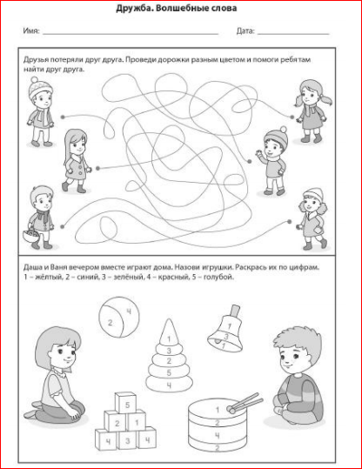
Приложение 2
Задание №2 из образовательного онлайн курса «Стань школьником с Робобориком!»
Задание №3 из образовательного онлайн курса «Стань школьником с Робобориком!»

Приложение 3
Картинка для совместного обсуждения
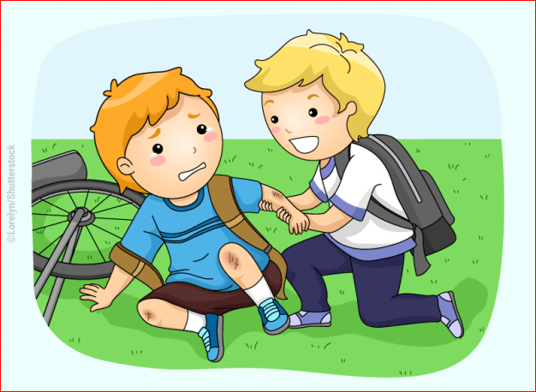

Приложение 4
Задание №4 из образовательного онлайн курса «Стань школьником с Робобориком!»
Задание №5 из образовательного онлайн курса «Стань школьником с Робобориком!»
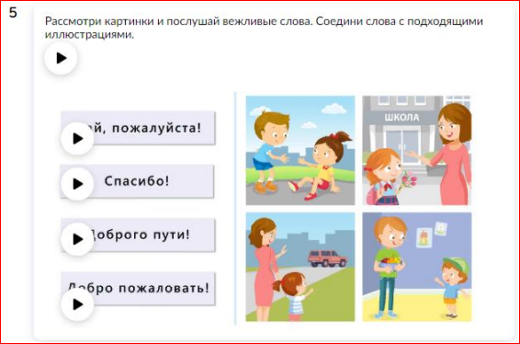

Приложение 5
Картинки для групповой работы с изображением героев мультфильмов
